ПОРТФОЛИО ВЫПУСКНИКА ФАКУЛЬТЕТА ТОВ

І. Общие сведения
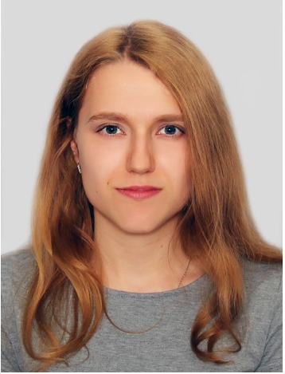
Фамилия, имя, отчество | Щемерова Анастасия Олеговна
Дата рождения/гражданство | 10.01.2000 / РБ
Факультет | Технология органических веществ
Специальность | Биотехнология
Семейное положение | Не замужем
Место жительства (указать область, район, населенный пункт) | Гомельская область, г.Мозырь
E-mail | nastyashchemerova@gmail.com
Социальные сети (ID)*
Моб.телефон/Skype* | +375 (33) 680-34-35
*По желанию выпускника, для открытого представления в сети интернет.
ІІ. Результаты обучения
Основные дисциплины по специальности, изучаемые в БГТУ  Дисциплины курсового проектирования | 1. Общая биология;  2. Химия биологически активных веществ;  3. Микробиология;  4. Биохимия;  5. Биотехнология в пищевых производствах;  6. Молекулярная биотехнология;  7. Технология микробного синтеза;  8. Оборудование и проектирование биотехнологических производств;  9. Технология продуктов брожения;  10. Биотехнологическая переработка промышленных отходов;  11. Основы токсикологии;  12. Экология и контроль состояния окружающей среды;  13. Методы генетической инженерии и биобезопасности.  14. Аналитическая химия и физ.-хим. методы анализа  1. Прикладная механика;  2. Процессы и аппараты химической технологии;  3. Оборудование и проектирование биотехнологических предприятий;  4. Организация производства и управления предприятием;  5. Технология микробного синтеза.
Средний балл по дисциплинам специальности | 7,5
Места прохождения практики | ГНУ «Институт микробиологии НАН Беларуси» (производственная технологическая практика);  УО «Белорусский государственный университет» (преддипломная практика).
Владение иностранными языками (подчеркнуть необходимое, указать язык); наличие международных сертификатов, подтверждающих знание языка: ТОЕFL, FСЕ/САЕ/СРЕ, ВЕС и т.д. | - начальный;  - элементарный;  - средний; (английский)  - продвинутый;  - свободное владение.
Дополнительное образование (курсы, семинары, стажировки, владение специализированными компьютерными программами и др.) | Компас 3D  MS Office

Научно-исследовательская деятельность (участие в НИР, конференциях, семинарах, научные публикации и др.) | Участие в конференции «Беларусь в Великой Отечественной войне»
Общественная активность | Неоднократно участвовала в Республиканской студенческой гандбольной лиге среди женских команд в программе Республиканской универсиады в составе команды университета (2017-2022 г.); в первенстве БГТУ среди факультетов по баскетболу среди женщин (2017-2022), по футболу среди женщин (2021). Активно участвовала в студенческой жизни общежития, находилась в составе команды общежития в культурно-массовых мероприятиях (приуроченные к различным праздникам), а также выступала в спортивных мероприятиях за общежитие (баскетбол). Являлась волонтером на «II Европейских играх - 2019».
ІІІ. Самопрезентация
Жизненные планы, хобби и сфера деятельности, в которой планирую реализоваться | Хочу найти достойную работу по специальности с возможностью карьерного роста и стать высококвалифицированным специалистом, с этими задачами мне поможет справится умение работать в команде, высокая исполнительность, внимательность к деталям, ответственное отношение к выполнению задач.  Всегда готова получать новые знания, а также легко усваиваю новую информацию, обладаю быстрой обучаемостью, поэтому планирую учиться и получать новые навыки в сфере биотехнологий, пищевых производств. Увлекаюсь спортом (баскетбол, гандбол и др.), музыкой, рукоделием, настольными играми
Желаемое место работы (область/город/предприятие и др.) | г.Минск  ЗАО «БНБК»

